INSTITUTO TECNOLOGICO DE COSTARICA

Escuelas de computación y administración de empresas

Curso:

Lenguajes de programación

Prof. Andrei fuentes

Tarea programada 4

Integrantes:

Esteban Céspedes

Julio Calderón

Esteban Aguilar

Eduardo Álvarez

Josué Fallas

Contenido

Descripción del problema 3

Diseño del programa 4

Librerías implementadas 5

Análisis de resultados 5

Manual de usuario 6

Conclusiones 9

# 

# Descripción del problema

La idea del programa es que se pueda digitar una etiqueta y depende de ella hará una búsqueda que devolverá los grupos musicales que en su información tengan esas etiquetas, la búsqueda se hará con la página [www.bandcamp.com](http://www.bandcamp.com) se deberá desplegar la siguiente información de los primeros diez grupos que estén contemplados en la etiqueta digitada:

• Nombre del grupo

• Nombre del álbum

• Gratuito o no (la música puede ser gratuita o puede ser de pago)

• Url de bandcamp del grupo

Una vez desplegada la información de cada grupo se podrán realizar tweets con la información de alguno de ellos.

# 

# Diseño del programa

Por medio de la función seach() se encuentra la posicion donde estan las bandas. A “search()” recibe como entrada la dirección url de donde desglozará en tamaños más pequeños la información y un tag del html para entontrar la posicion. Una vez encontrado esa posicion se utiliza nuevamente “search()” para encontrar nombre del grupo, el nombre del álbum, la dirección url y por último si el álbum es gratis o es de pago.

Finalmente se realiza una iteración para crear instancias usando la clase “Datos” para que se guarde la información de los grupos

Por medio de un constructor de la clase “Datos” se almacenan esos datos, luego se especifican los métodos como los “getters” para obtener la información de un grupo almacenado.

Para almacenar los objetos creados o las instancias (en cada instancia almacena un grupo o banda) se almacena en una lista global llamada: “$lista_grupos”.

Para realizar la autentificación con la aplicación, se utiliza la clase llamada “Autentificación”, que por medio de la función “OAuth::Consumer” Se realiza la autentificación para autorizar la conexión, creando una instancia cliente para OAuth, el cual recibe como parámetros un token y un token secret que pertenece a la aplicación que se desea conectar.

La instancia “OAuth::Consumer”, o conocida como cliente sirve para obtener otros datos de los clientes para finalizar el proceso de autorización. Luego por medio de la función “OAuth::RequestToken” que recibe como parámetro el “cliente Aouth” o instancia creada, el token cliente y el secret del cliente, se utilizan para obtener un pin para autoriza la aplicación.

Con este pin el usuario lo ingresa en nuestra aplicación y se confirma para luego poder configurar la conexión con “Twitter”. Para realizar la conexión con Twitter se utiliza la función “Twitter.configure” el cual recibe como parámetros el consumer key y el consumer secret de la aplicación, por su puesto el token y el Access token de la aplicación, todo esto para poder finalizar la conexión con “Twitter” y así poder hacer tweet o publicación en Twitter.

# Librerías implementadas

#"rubygems"

Libreria para usar programas gems

#"twitter"

Libreria de twitter para realizar conexion con twitter

#"oauth"

Libreria de para llevar a cabo la autentificacion con el usuario

#'hpricot'

Libreria para machetear un html

#'open-uri'

Se utiliza para conseguir el http de cualquier pagina web

# Análisis de resultados

El programa está preparado para realizar las siguientes funciones:

* Autentificacion del usuario con Aouth
* Conexión de la aplicación con Twitter
* Extraer Datos de BandCamp
* Mostrar resultados de la búsqueda en pantalla
* Públicar los resultados en la cuenta de Twitter del usuario

# 

# Manual de usuario

Se debe digitar el siguiente comando para poder instalar gemas y librerías



Se dirije a la dirección web y copia el “Consumer Key” dado y lo pega en la terminal.

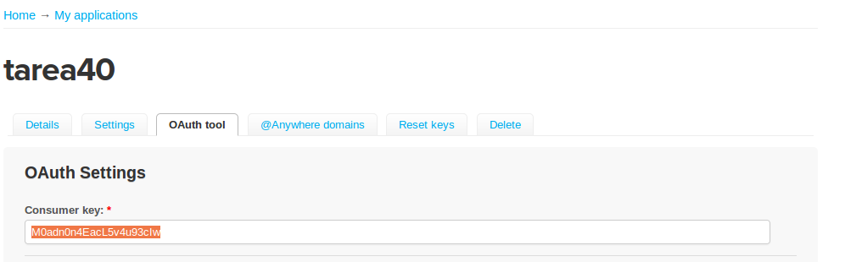

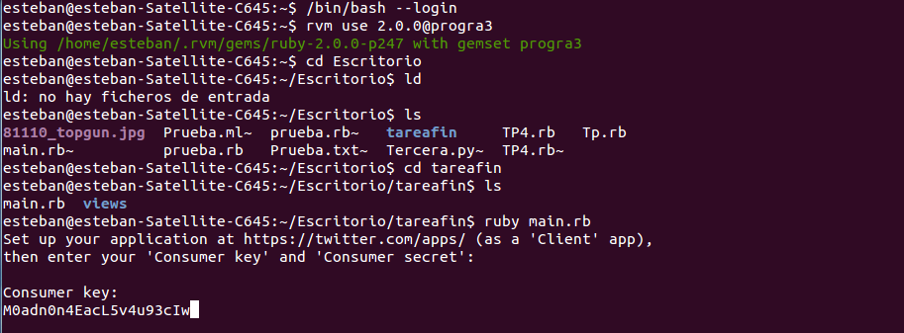

Se debe hacer el mismo procedimiento con el “Consumer Secret”



Diríjase a la dirección web que se le indica y a continuación presione el botón “Autorizar la Aplicación” 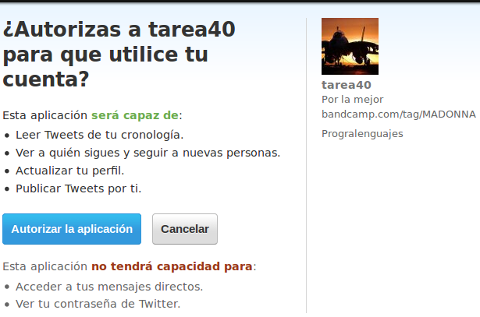

Se le mostrará un PIN como el siguiente

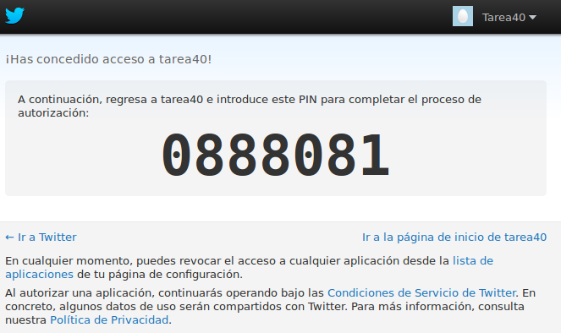

Ingrese el PIN dado en la terminal

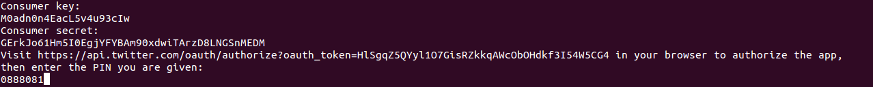

Se desplegará que se le ha concedido acceso a la aplicación.

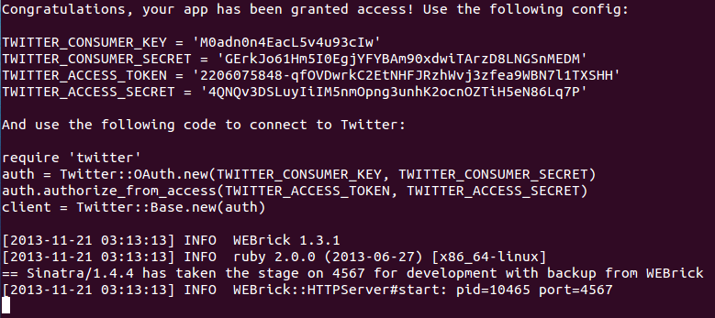

Se entra a la aplicación y se puede digitar la palabra clave con la cual se quiere hacer la búsqueda.

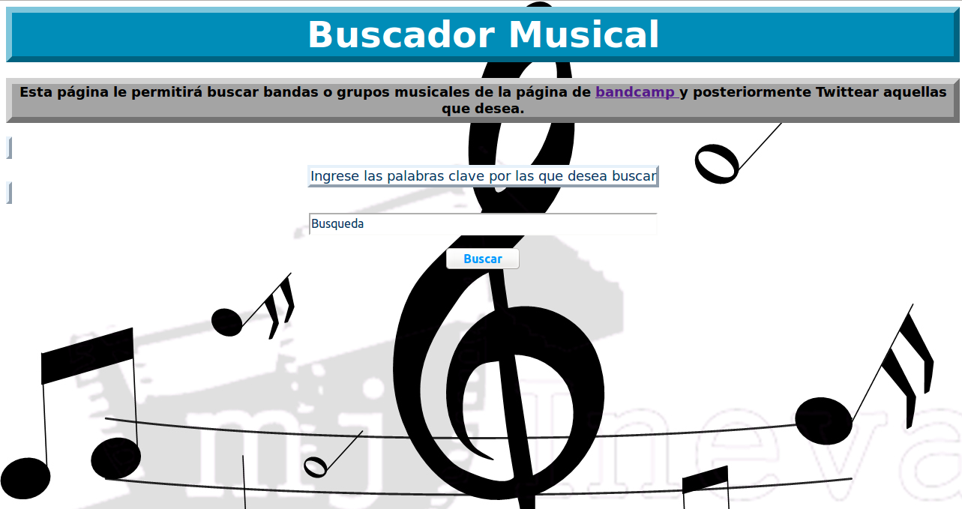

Se despliegan los resultados de la búsqueda

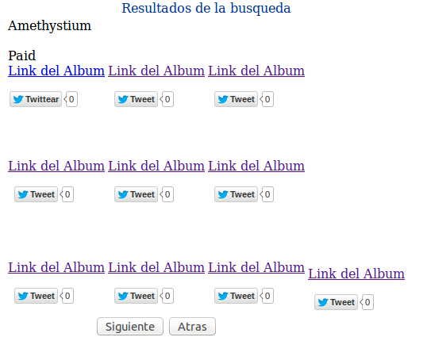

Se pueden ver los tweets realizados ingresando al perfil de twitter.

# Conclusiones

La implementación de esta solución nos hizo aprender acerca de la utilización de APIs, estructuración de un programa de orientación de objetos, manejo del contenido de una página html usando la librería hpricot, lo interesante fue tener que investigar acerca de cada aspecto diferente que debería tener el programa como por ejemplo las APIs y la página html y para luego poder unirlo y que funcionará como un solo programa.